PASADÍA EN EL PARQUE DEL CAFÉ
PRECIO POR PERSONA: 195.000 FECHA: 07 de agosto
Itinerario:
- Parada para desayunar
- Ingreso al parque del café donde podrás disfrutar de todas las atracciones incluidas en el pasaporte múltiple:
  - Botes chocones
  - Río lento
  - Rápidos
  - Montaña acuática
  - Carros chocones
  - Carruseles
  - Karts dobles
  - Rueda panorámica
  - Tren del café
  - Torre mirador
  - Teleférico
- Almuerzo dentro del parque.
- Salida del parque y desplazamiento hacia el municipio de origen.
- Parada para cenar, comprar suvenir y recuerdos.
INCLUYE: transporte, seguro de viajes, ingreso al parque del café, almuerzo y acompañante de turismo.
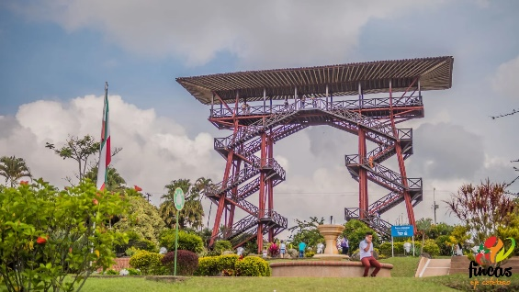
NO INCLUYE: desayuno, gastos no especificados.
